 | Carátula para entrega de prácticas
Facultad de Ingeniería |  | Laboratorio de docencia

Laboratorios de computación
salas A y B
PROFESOR: Hugo Zúñiga Barragán

ASIGNATURA: Fundamentos de Programación

GRUPO: 36

No PRÁCTICA(s): 01. La computación como herramienta de trabajo del profesional de ingeniería

INTEGRANTE(s): Enriquez Rivera Isaac

No EQUIPO DE
COMPUTO EMPLEADO:

No LISTA: 20

SEMESTRE: 2022-1

FECHA DE ENTREGA: 15-09-2021

OBSERVACIONES:

CALIFICACIÓN _________________
 | INTRODUCCIÓN
Facultad de Ingeniería |  | Laboratorio de docencia

Objetivo: El alumno conocerá y utilizará herramientas de software que ofrecen las Tecnologías de la Información y Comunicación que le permitan realizar actividades y trabajos académicos de forma organizada y profesional a lo largo de la vida escolar, tales como manejo de repositorios de almacenamiento y buscadores con funciones avanzadas.

Actividades
- Crear un repositorio de almacenamiento en línea.
- Realizar búsquedas avanzadas de información especializada.

Introducción
Como futuros ingenieros resulta indispensable contar con el conocimiento y dominio de las diversas herramientas que ofrecen las TICs, mismas que facilitan el desarrollo de nuestras actividades personales, educativas, profesionales y de ocio.
Esta práctica se enfoca en las herramientas para manejo de repositorios y en búsqueda avanzada en sitios de internet.

 | DESARROLLO
Facultad de Ingeniería |  | Laboratorio de docencia

Control de Versiones. Es un sistema que registra los cambios presentados sobre uno o varios archivos, que además permite regresar a versiones específicas de éstos para revertirlos y/o comparar los cambios. Asimismo, facilita el trabajo colaborativo y permite tener un respaldo de los archivos.

Existe el sistema de control de versiones local: los cambios de los archivos se almacenan en una base de datos local; sistema de control de versiones centralizado: un servidor central controla las versiones; sistema de control de versiones distribuido: los usuarios tienen una copia exacta del proyecto, así como todo el registro de las versiones.

Repositorio. Es un espacio web que sirve para organizar todos los archivos necesarios de un proyecto, como por ejemplo el control de versiones.

Existe el repositorio local: se encuentra en nuestro propio equipo y solo el dueño del equipo tiene acceso a él; repositorio remoto: se encuentra en un servidor externo, es decir la nube.
Como sabemos, la ventaja de estar en la nube es que puedes tener acceso a él vía Internet, desde cualquier sitio del mundo, en cualquier dispositivo y a la hora que sea, facilitando así disponer de nuestros archivos.
Un ejemplo de repositorio remoto es Github.


 | DESARROLLO
Facultad de Ingeniería |  | Laboratorio de docencia
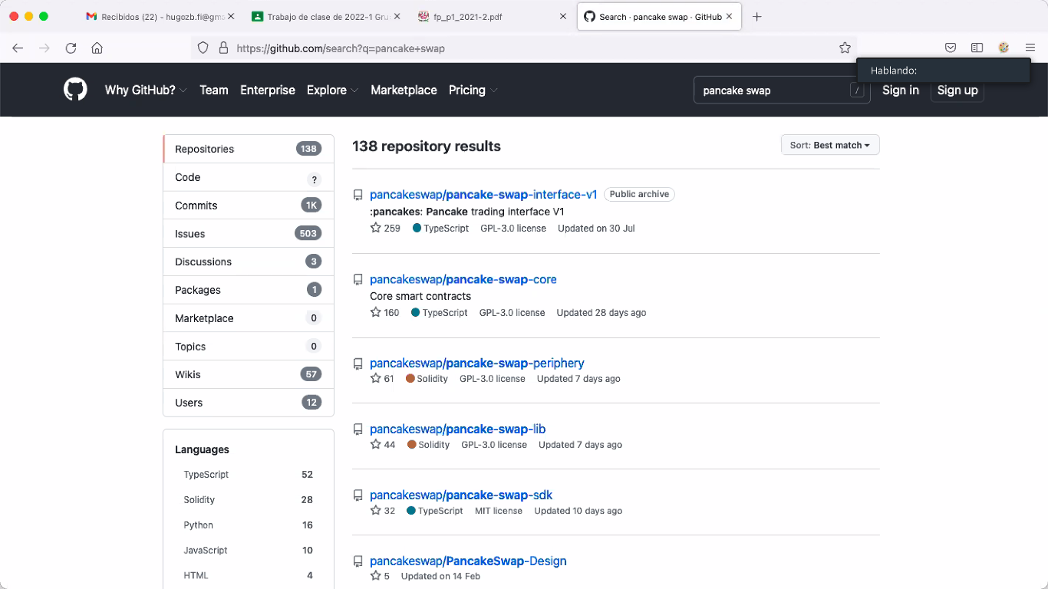
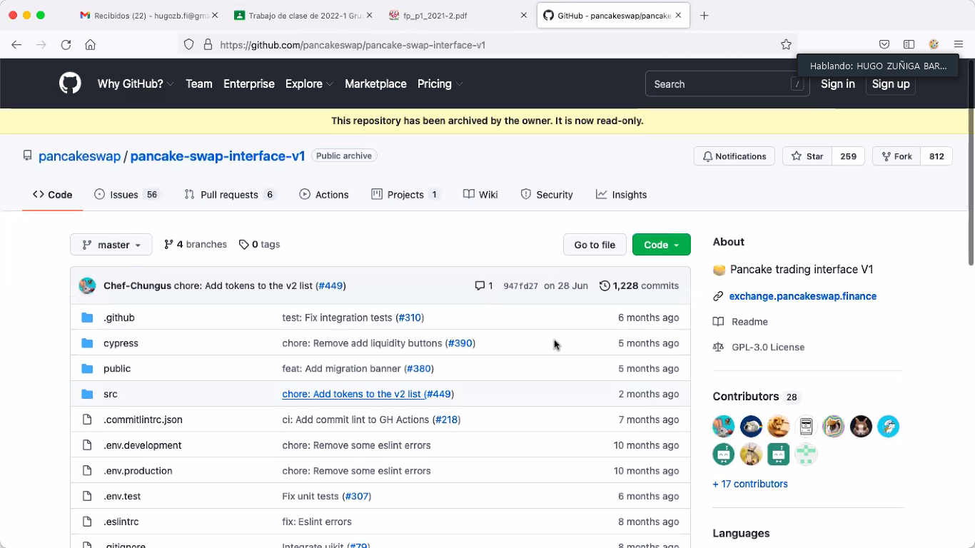

 | DESARROLLO
Facultad de Ingeniería |  | Laboratorio de docencia
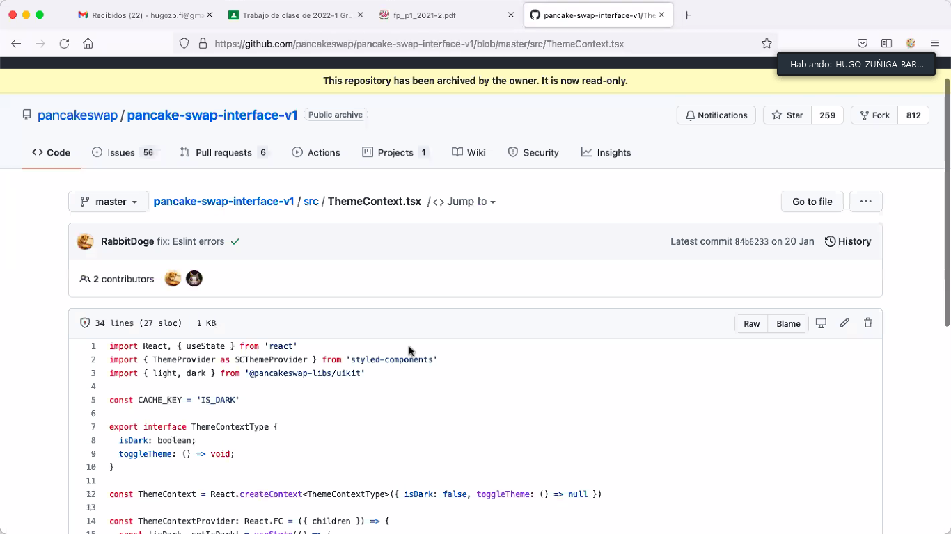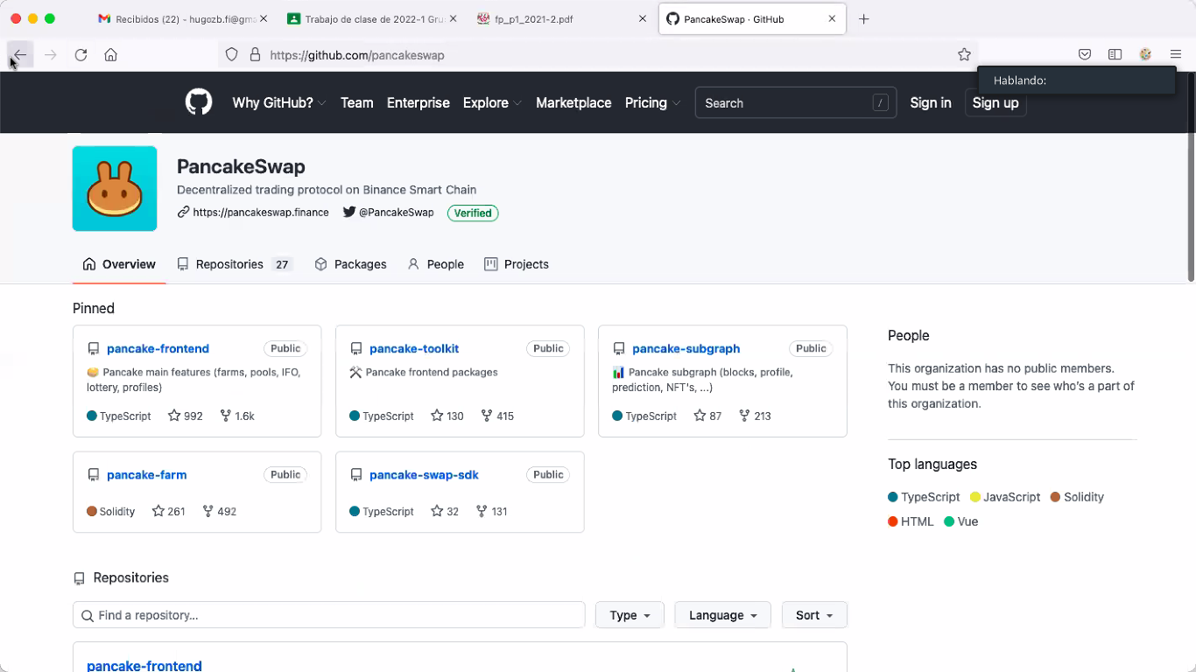

 | DESARROLLO
Facultad de Ingeniería |  | Laboratorio de docencia

Almacenamiento en la nube. Es un servicio digital en el que los datos de un sistema se almacenan y se respaldan vía remota a través de internet.
Algunos ejemplos son Google Drive, OneDrive, ClaroDrive, iCloud, Dropbox…
Google Drive es muy conocida debido a su facilidad para crear, editar, compartir y descargar documentos de texto en tiempo real y de manera coolaborativa con una o varias personas.
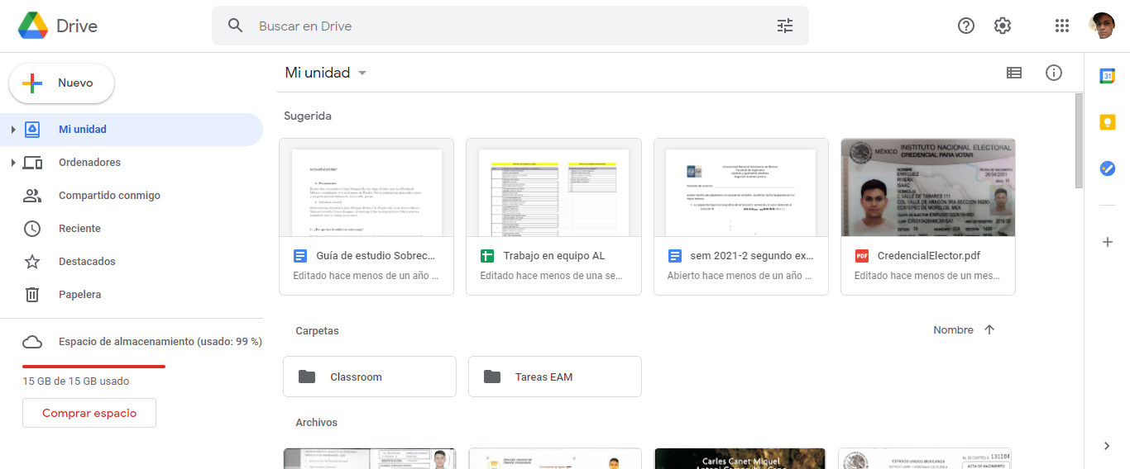

Google Forms. Aplicación o sitio que sirve para crear encuestas y analizar resultados de éstas en tiempo real.
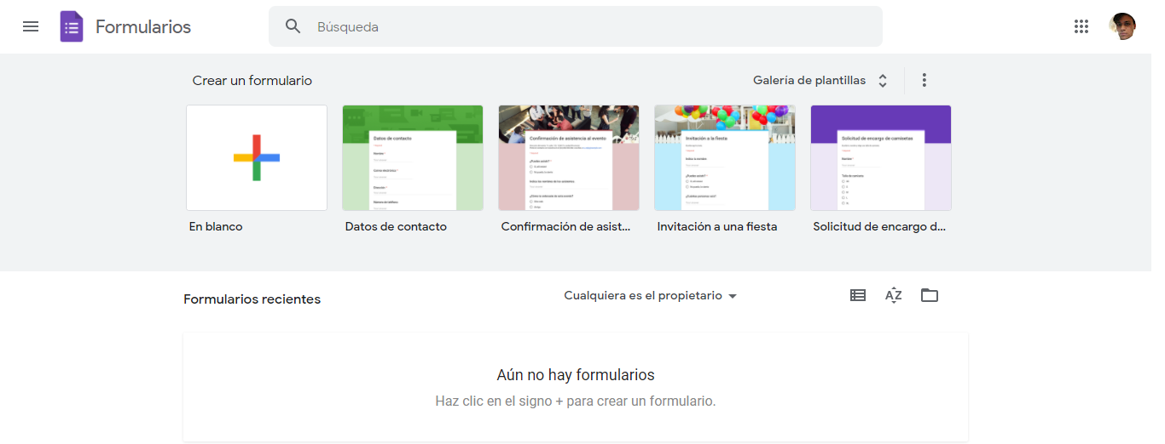
 | DESARROLLO
Facultad de Ingeniería |  | Laboratorio de docencia

Buscador de Internet. Google. Es un motor de búsqueda en la web propiedad de Google Inc. Es el motor de búsqueda más utilizado en la Web y recibe cientos de millones de consultas día con día.

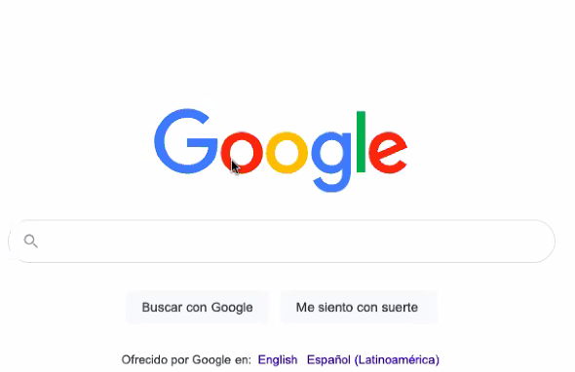
Comandos de búsqueda.
- - La búsqueda no debe contener esa palabra.
- or La búsqueda debe contener una palabra o la otra.
- “ “ Sólo se deben buscar páginas que tengan las palabras dentro del paréntesis.
- + Agregar la palabra a la búsqueda y así encontrar páginas que la incluyan.
- define Significado de una palabra.
- site Buscar sólo en un sitio determinado.
- ~ Cosas relacionadas con una palabra.
- .. Buscar en un intervalo de números (años)
- intitle Buscar páginas que tengan la palabra como título.
- intext Restringir los resultados donde se encuentre un término específico.
 | DESARROLLO
Facultad de Ingeniería |  | Laboratorio de docencia

 | DESARROLLO
Facultad de Ingeniería |  | Laboratorio de docencia

